**Тема занятия «Гусеница».**

**Лепка с использованием бросового материала.**

**Оборудование и материалы к занятию**: 1/2 зеленого картона, на котором заранее нарисован контур листка (листик по форме может быть любым, см. контуры ниже), пластилин **на выбор,** бросовый материал (*капсулы от киндер-сюрприза или цветные пластиковые крышки),* пластиковые глазки.

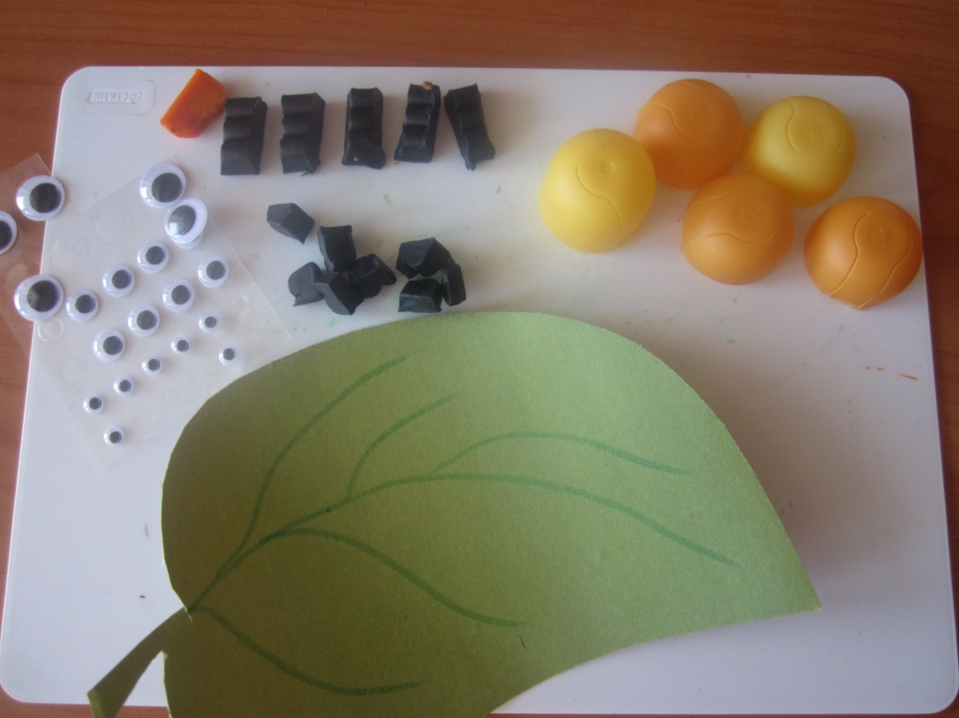

Дорогие ребята, на прошлом занятии вы просмотрели познавательное видео о гусеницах. Узнали, что мир гусениц разнообразен, среди них бывают и хищные гусеницы, которые питаются мелкими насекомыми. Сегодня на занятии я вам предлагаю слепить гусеницу, используя не только пластилин, но и капсулы киндер-сюрприза или цветные пластиковые кршки, вы согласны? Я думаю да, тогда начинаем.

**1 этап.** Заранее вырезаем листик из картона. Берем крупные кусочки пластилина (**я использовала пластилин черного цвета)** их 5 шт. круговыми движениями рук скатываем каждый кусочек пластилина в шарик.

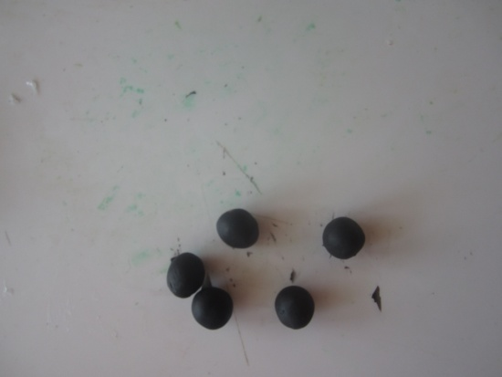

**2 этап**. Каждый получившийся шарик при помощи большого пальца прижимаем к листику.

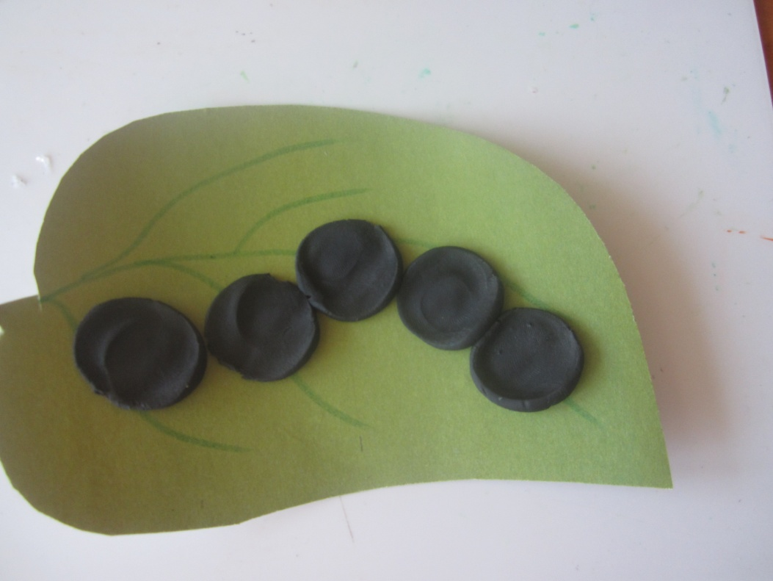

**3 этап.** На каждый получившийся круг из пластилина. Прикрепляем капсулу киндер - сюрприза или пластиковую крышку.

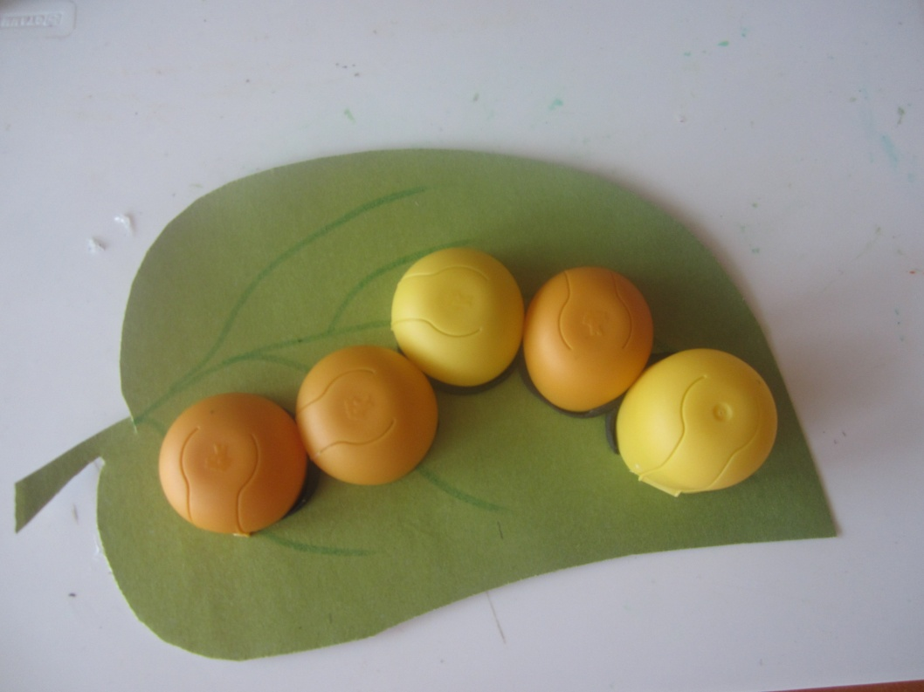

**4 этап.** Ребята, определите, где у гусеницы будет голова. Прикрепим к голове гусениц глазки, носик и усики (не забывайте, что усики у гусениц расположены на голове). Для носика и усиков я использовала оранжевый пластилин. **Вы можете использовать пластилин любого цвета.**

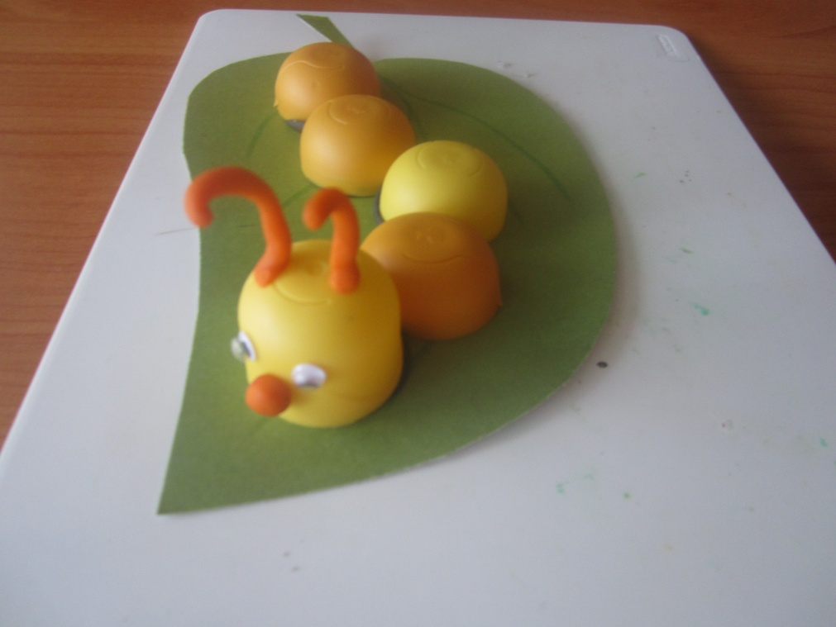

**5 этап.** Из оставшихся кусочков пластилина (8 шт.), скатаем шарики и прикрепим по два шарика с каждой стороны туловища гусеницы.

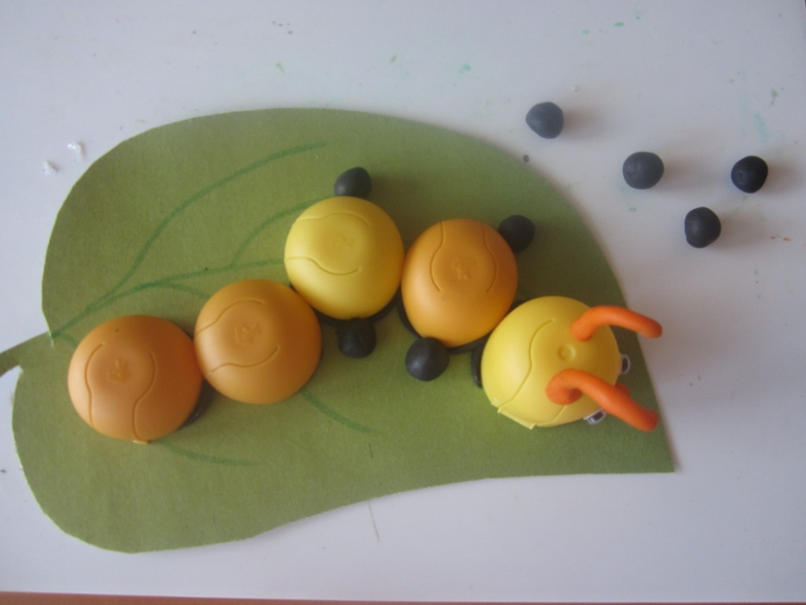

Ребята, посмотрите, у меня получилась вот такая гусеница **(см. ниже**), а какая гусеница получилась у вас?

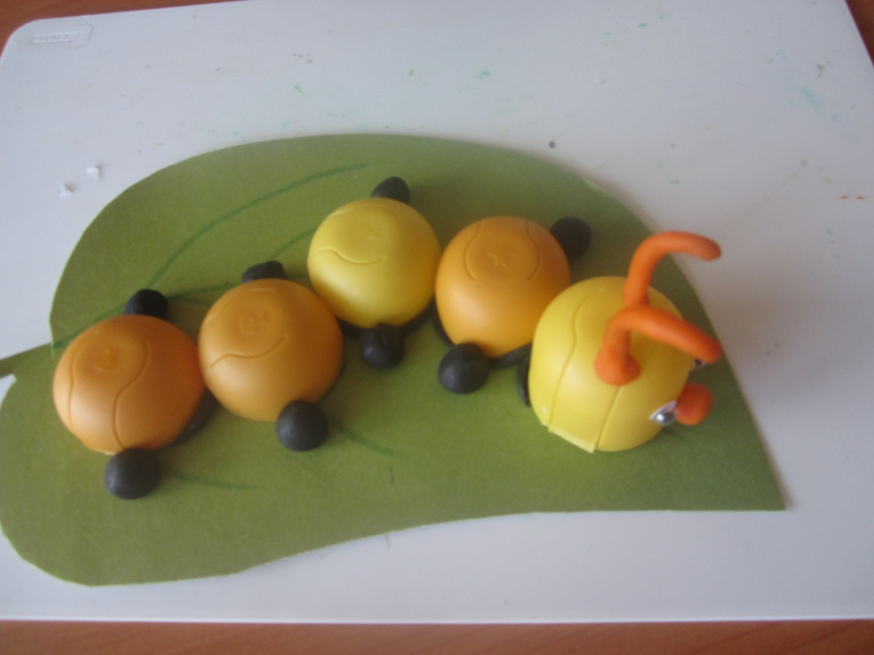

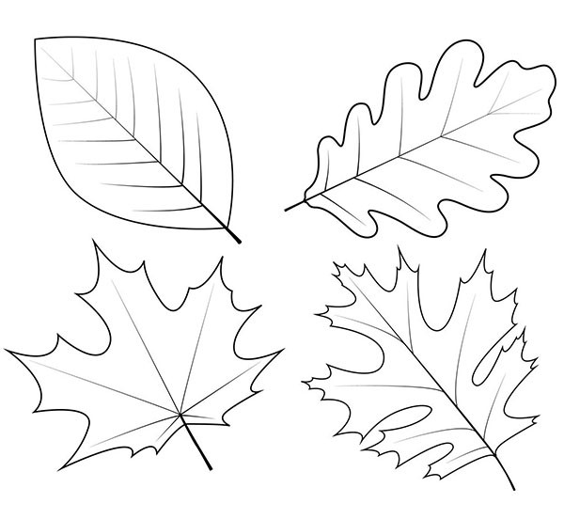**Контуры листиков для вырезания. Можно увеличить, распечатать и перевести понравившийся листик на картон.**